# A bottle of alcohol Description automatically generated with medium confidenceDouble Black

Hangácsi Gábor

Szalóki Gábor

Bartha Imre

Jeszenszky Balázs

Medvey Tamás

Huszár Zoltán Péter Döme

Kovács Bálint

Pacsuta Petra

Wágner Bendegúz

# Unicum

Nemes Marcell

Pónya Eszter

Vuchetich Bálint

Lelkes Bálint

Bozsódi Márton

Horváth-Hornung Anna

Horváth Kristóf

# Don Julio

Nagy Lilla

Nagy Dániel

Sükein Alex

Fördős András

Hajnal Máté

Hajnal Emmaróza

Hajnal Dorottya

# Enso

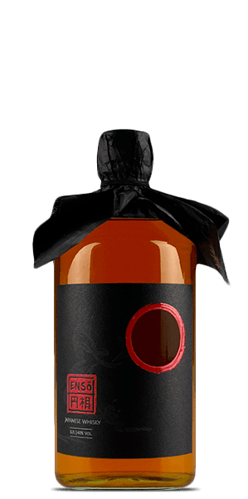Hangácsi Máté

Nemeslaki Keve

Schmidt Zoltán

Medvey Fanni

Herczeg Angéla Zita

Marosi Gergely

Bán Dániel

Megyeri Csaba

# Powers

Michailovits Lehel

Váradi Noémi

Róth Ádám

Róthné Almásy Kinga

Molnár Gabriella

Nagy Zsolt

Smikál Csanád

Persa Mária

# Diplomatico

Hidas Gábor

Mayer Emil

Kucsera Gergely

Halász Zsófia

Mayer Fruzsina

Kucsera Márton

Brezovcsik Máté

# Plantations

Turi Zoltán István

Ferenczy Dorka

Varga Péter

Sasfi Zsófi

Szabó Dénes

Gyimóthi László

Sas Anna

# Ukiyo

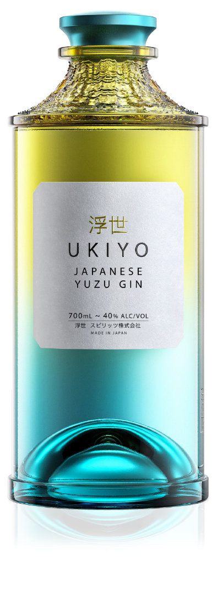Horváth Gergely

Lucsánszky Ági

Pálinkás András

Pálinkás Bogi

Pálinkás Sári

Pálinkás Zsófia

Varga Tünde

Nagy Guszti

Nagy Ferenc

# A bottle of alcohol Description automatically generated with medium confidence10 Generations

Simon Zsuzsanna

Minich Zsolt

Völgyi Dóra

Arnóti Judit

Milei László

Milei Mira

Börzsei Sári

# Unicorn tears

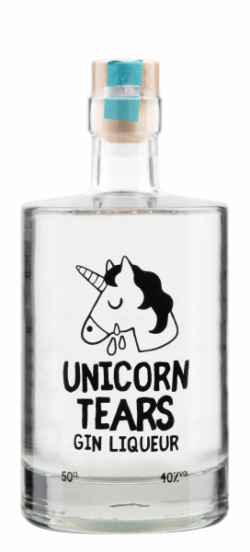Börzsei Borka

Börzsei Tamás

Börzsei Lukács

Börzsei Anna

Börzsei Balázs

Börzsei Áron

# Monkey 47

Poppe András

Mészáros Gyula

Keresztessy Csaba

Nagy Edit

Keresztessy Blanka

Henn-Simon Orsolya

Henn Péter Gergely

Henn Réka Luca

Henn Péter Bálint

# Crown Royal

Bujnóczki Bíborka

Palkó Krisztián

Bujnóczki József

Bujnóczki Blanka

Tóth Attila

Szelezsán Dorka

Szelezsán Ágota

Szelezsán Gréta

# Black Barell

Vermuth Zsuzsa

Pekár László

Tóth Renáta

Horváth László

Horváth Enikő

Horváth Veronika

Tóthné Ildikó

Masir István

# Opera

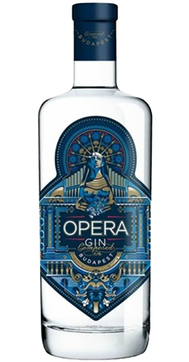Erdős Lajos

Erdős Lajosné Melinda

Implom Jánosné

Implom Nóra

Erdős Artúr

Erdős Ákos

Erdős Elza

Erdős-Agócs Veronika

# Gunpowder

Eperjesi Réka

Eperjesi József

Szerencs Valéria

Kovács-Eperjesi Evelin

Kovács Gábor

# Gray Goose

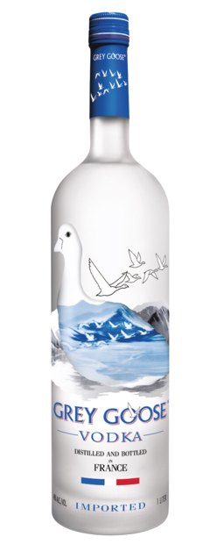Eperjesi József

Eperjesi Józsefné

Bujnóczki József

Bujnóczkiné Klára

Szelezsán Norbert

Szelezsánné Eperjesi Judit

Eperjesi Józsefné Irénke

# A bottle of alcohol Description automatically generated with medium confidencePig's nose

Erdős Eszter

Enyedi Tamás

Ratkovszki Krisztián

Myriam Labbé

Torma Bianka

Torma Máté

# Mácum

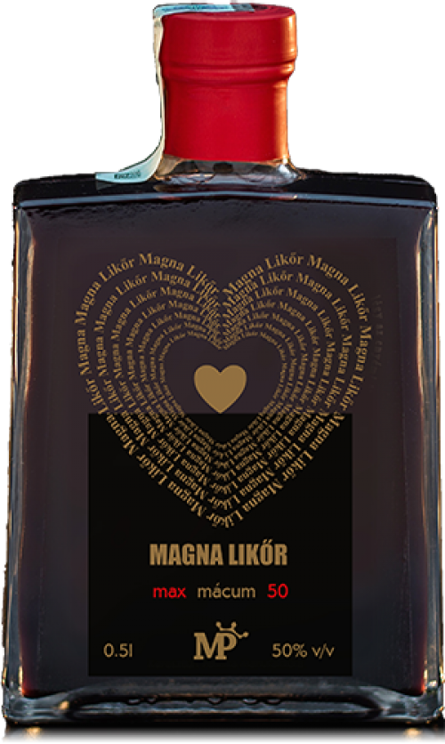Czanka Lajosné

Gógán Andrea

Király Anna

Angyal Nóra

Bihacker Petra

# Jameson

Bartók Gábor (fotós)

Kreisz István (DJ)

# Blue Label

Arnóti Zsuzsanna

Simon Zoltán

Sitkovszki Julo

Ratmon isör

Vermuth Dóra

Ratkovszki István